1. **Deskripsi Masalah**

Implementasi algoritma Lesk untuk menentukan sense yang tepat pada sebuah kata Bahasa Indonesia. Data definisi sense dan contoh penggunaan dalam sebuah konteks diambil dari Kamus Besar Bahasa Indonesia daring, <https://kbbi.kemdikbud.go.id>. Kemudian pilih 3 kata target yang memiliki sense lebih dari 1 untuk diuji dengan algoritma Lesk, yang menghitung skor kemiripan/similarity antara 2 buah teks berdasarkan jumlah kata yang beririsan pada 2 buah teks tersebut. Kemudian membuat 2 kalimat uji dengan sense yang berbeda dari setiap kata target, dan diuji menggunakan algoritma Lesk untuk menghasilkan sense yang tepat dari kalimat uji tersebut.

1. **Perancangan Sistem**

* Mendefinisikan sense

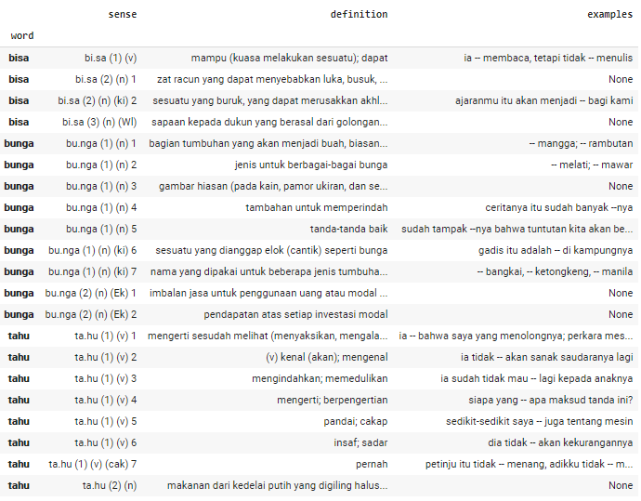

* Function Simplified Lesk

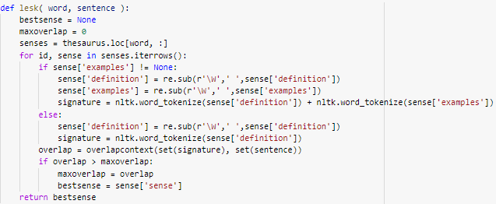

* Function Compute Overlap

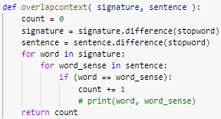

1. **Hasil dan Analisis**

|  |  |  |
| --- | --- | --- |
| **Kalimat** | **Actual Sense** | **Prediction Sense** |
| Saya bisa menulis | bi.sa (1) (v) | bi.sa (1) (v) |
| Kucing itu terkena bisa ular sehingga mati | bi.sa (2) (n) 1 | bi.sa (2) (n) 1 |
| Kamu memberi saya bunga mawar | bu.nga (1) (n) 2 | bu.nga (1) (n) 2 |
| Meminjam uang di bank akan terkena bunga | bu.nga (2) (n) (Ek) 1 | bu.nga (1) (n) 2 |
| Adik suka makan tahu kedelai | ta.hu (2) (n) | ta.hu (2) (n) |
| Ayah ternyata tahu atau kenal dengan dia | ta.hu (1) (v) 2 | ta.hu (1) (v) 2 |

Dipilih 3 kata target yang memiliki lebih dari 1 sense adalah ‘bisa’, ‘bunga’, ‘tahu’. Memilih kata tersebut karena kata tersebut sering digunakan dalam sehari-hari dan banyak sekali contoh kalimat yang ambigu.

Dari hasil uji terdapat 1 kalimat yang hasil prediksi dengan algoritma Lesk tidak sesuai dengan actual sensenya. Hal ini dapat terjadi karena kurang tepatnya atau tidak ada kata-kata yang beririsan antara kalimat uji dan kalimat gloss + examples. Pada kalimat ‘meminjam uang di bank akan terkena bunga’, sense seharusnya adalah ‘bu.nga (2) (n) (Ek) 1’ dengan gloss ‘imbalan jasa untuk penggunaan uang atau modal yang dibayar pada waktu tertentu berdasarkan ketentuan atau kesepakatan, umumnya dinyatakan sebagai persentase dari modal pokok’. Tetapi hasil prediksi dengan algoritma Lesk adalah sense ‘bu.nga (1) (n) 2’. Karena pada gloss + examples pada sense tersebut, terdapat kata ‘bunga’ sedangkan tidak ada irisan terhadap gloss + examples dari sense ‘bu.nga (2) (n) (Ek) 1’ sehingga kalimat tersebut terprediksi dengan sense ‘bu.nga (1) (n) 2’.

Kemudian pada kalimat lainnya, hasil prediksi sense nya sesuai dengan actual sense nya karena terdapat irisan kata yang tepat antara 2 kalimat tersebut.